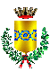
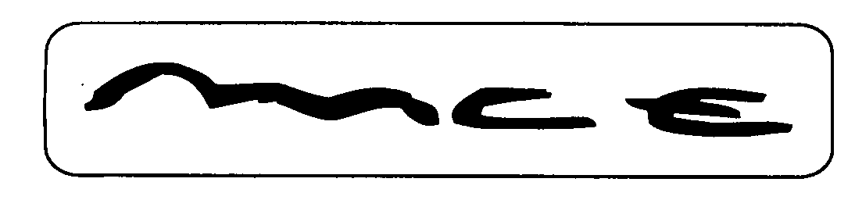
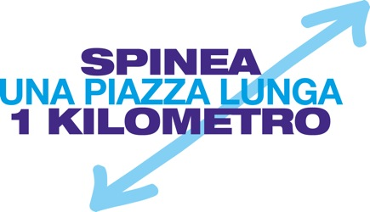
Città Di Spinea Movimento di Cooperazione educativa
Assessorato Pubblica Istruzione

DELLA GUERRA & DELLA PACE
Memoria e cittadinanza attiva
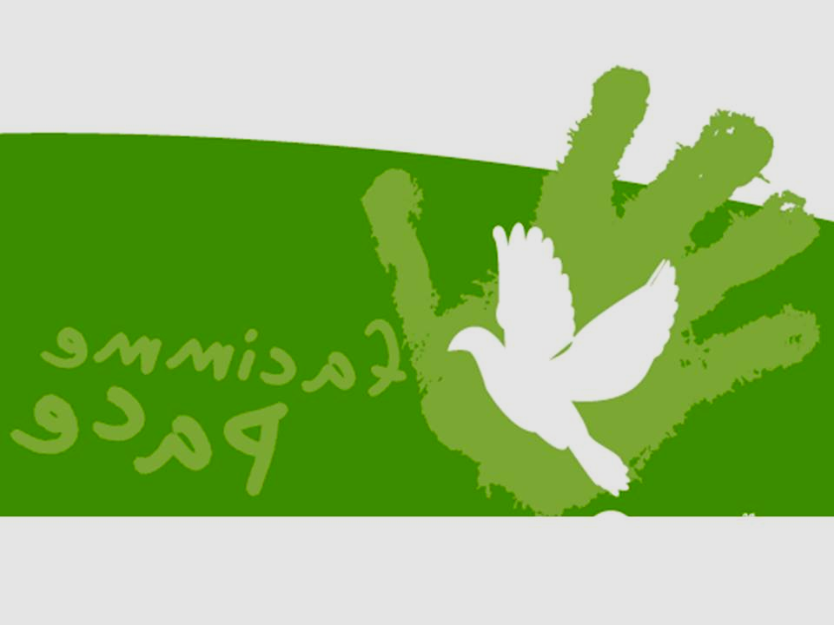
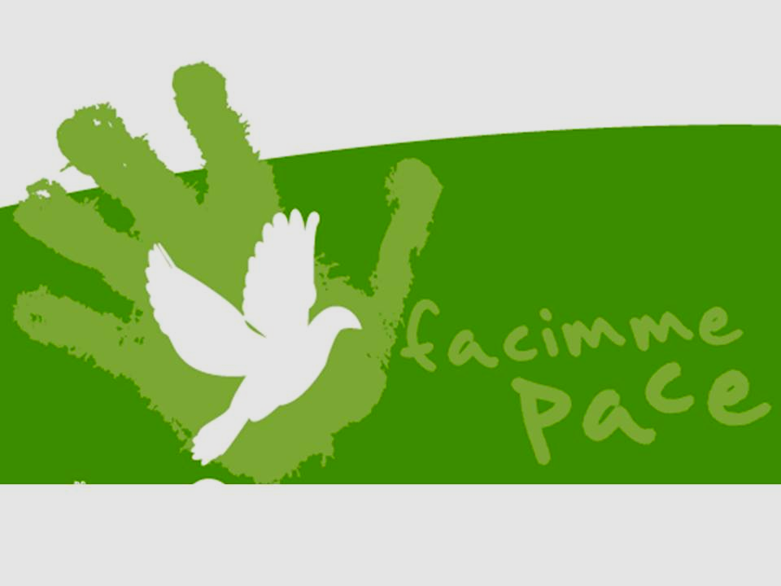

18 maggio 2015 - ore 18.00
Biblioteca comunale, via Roma, 265 - Spinea

ABBIAMO PIU’ PAROLE PER LA GUERRA
CHE PER RACCONTARE LA PACE.
Ovvero
Come attraversare i conflitti
incontro dei genitori dei bambini della scuola primaria
con Sigrid Loos

autrice di libri sui giochi cooperativi per la gestione dei conflitti
e l’educazione interculturale; formatrice esperta di
BRAIN GYM® - l’equilibrio nella vita quotidiana

L'acqua è insegnata dalla sete. La terra, dagli oceani traversati.
La gioia, dal dolore. La pace, dai racconti di battaglia.
L'amore da un'impronta di memoria. Gli uccelli, dalla neve. Emily Dickinson

